Тема програми: М’ясо, птиця, дичина, субпродукти: обробка, технологія приготування напівфабрикатів
ПЛАН УРОКУ
1. М'ясні субпродукти: види, харчова цінність, класифікація, коротка характеристика, механічна кулінарна обробка.
Субпродуктами називають їстівні внутрішні органи (печінка, нирки, шлунок, серце, легені та ін.) і зовнішні частини забійної худоби (голови, хвости, нижні частини ніг).
Класифікація субпродуктів

Залежно від виду худоби субпродукти підрозділяють на яловичі, свинячі і баранячі.

Залежно від того, яку функцію виконували органи під час життя тварини субпродукти розділяють на три групи. Субпродукти, що входять до цих груп відрізняються за будовою і складом основних тканин – м’язової, жирової, сполучної та кісткової.
1 група – органи, що під час життя тварини не виконували рухальні функції. Сюди входять печінка, нирки, легені, селезінка, головний мозок, вим’я. ці органи складаються із сполучної тканини, що пронизана нервами, кровоносними та лімфатичними судинами, або з залозистої тканини.
2 група – органи, що під час життя тварини виконували рухальні функції. Це серце, діафрагма, шлунок. Ці органи складаються із сполучної, залозистої та м’язової (гладкої і поперечно-смугастої) тканин.
3 група– зовнішні частини туші, що за будовою і складом аналогічні м’ясу, але відрізняються від нього більшою кількістю сполучної і жирової тканин і наявністю кісток. До цієї групи відносять ноги, голови, вуха, хвости, губи і інше).

За харчовою цінністю і смаковими достойностями субпродукти не рівноцінні. Одні субпродукти, наприклад язик і печінка, за харчовою цінністю не поступаються м'ясу, а за вмістом вітамінів і мікроелементів перевершують його. Інші субпродукти – легені, вуха, трахеї, мають низьку харчову цінність.

За харчовою цінністю і смаковим властивостями субпродукти, що поступають в роздрібну мережу, підрозділяють на 1 і II категорії.
До субпродуктів I категорії відносять язики, печінку, нирки, мозок, серце, вим'я яловиче, діафрагму і хвости (яловичий і баранячий). Найбільшу харчову цінність мають язики яловичий і телячий (меншу – баранячий і свинячий), печінка, нирки, мозок яловичий і телячий.
Субпродукти II категорії – голови (без язиків), голову баранячу з язиком, ноги, легені, вуха, свинячий м'ясокістковий хвіст, губи, м'ясо стравоходу, трахею, шлунок, рубець.
За термічним станом субпродукти розподіляють на остиглі (такі, що остигали не менше 6 годин), охолоджені (з температурою 0…+ 4ºС), заморожені (з температурою не вище -6 ºС).

Характеристика субпродуктів, механічна кулінарна обробка.
Хімічний склад субпродуктів залежать від виконуваних ними функцій, виду, віку і вгодованості тварин.
Субпродукти містять (в %): води – 20-80, білків – 12-20, жиру – до 12, мінеральні речовини, а також вітаміни А, D, В, В6, В2, В15, РР, Е і Д, причому вітаміном А і вітамінами групи В особливо багата печінка.
Білки найцінніших субпродуктів за харчовою цінністю не відрізняються від білків м'яса. До складу білків печінки і нирок входять всі незамінні амінокислоти. Проте в більшості субпродуктів переважають малоцінні білки. Такі субпродукти, як вуха, губи, рубці і вим'я, містять багато колагену і еластину.
Жиром багата м'ясна обрізь з голів вгодованих тварин і язики.
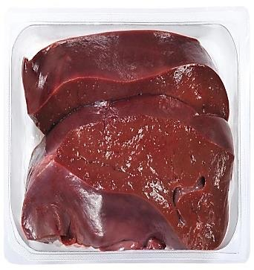
Печінка належить до специфічних продуктів делікатесного і лікувального напрямку. Вона містить багато повноцінних білків (15,7%), мало колагену і дуже мало еластину.
З печінки вирізують жовчні протоки і кровоносні судини, промивають у холодній воді, відбивають плоским боком ножа, підрізують і знімають плівку.
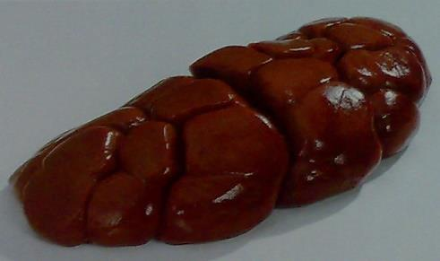
Нирки містять менше, ніж печінка білків (12,5%), з них більша частка – неповноцінні. У їх складі менше ліпідів, екстрактивних речовин, багато зольних елементів і вітамінів.
Нирки яловичі звільняють від жиру, для цього розрізують їх уздовж з одного боку і видаляють плівку разом з жиром. З баранячих, свинячих і телячих нирок зрізують зайвий жир, залишаючи його шаром не більш як 0,5 см. Для видалення специфічного запаху нирки вимочують у холодній воді протягом 3—4 год.

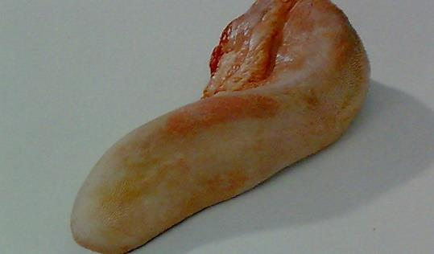
Язики мають досить вдале поєднання білків і ліпідів (13,6 і 12,1%). Частка повноцінних білків досягає в них 81%. Завдяки значному вмісту жирової тканини, язики мають своєрідний приємний смак і м’яку, ніжну консистенцію.
Язики зачищають від забруднення ножем і ретельно промивають у холодній воді.
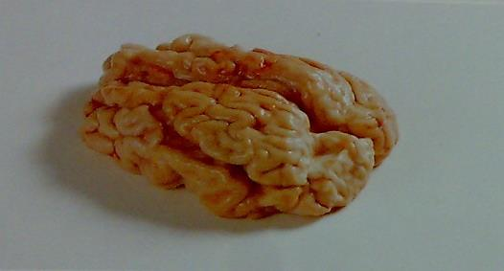
Мозок головний містить по 9,5 % білків і ліпідів. Мозок містить значну кількість фосфору, калію, заліза.
Мозок головний використовують при виробництві паштетів, варених, ліверних ковбас і консервів. При направленні в реалізацію він повинен бути цілим, без залишків крові.
Мозок замочують у холодній воді на 1—2 год. для видалення крові з кровоносних судин і набухання плівок. Після цього, не виймаючи мозок з води, обережно знімають плівку.
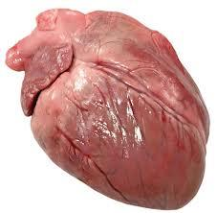
Серце за своїм хімічним складом близьке до м'язової тканини. Воно містить значну кількість метіоніну, фосфору, заліза, вітамінів групи В і РР. Його використовують для виробництва ковбас, сальтисонів і в кулінарії.
Воно повинно бути розрізане вздовж, очищене від плівок і виступаючих кровоносних судин, добре промите від згустків крові.

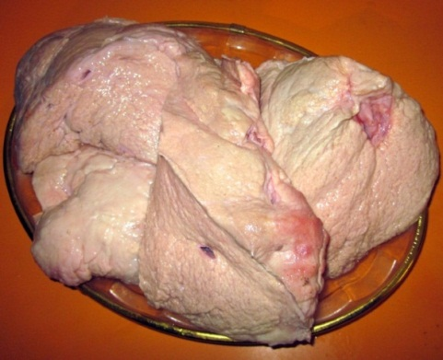
Вим'я містить 12,3% білків, у тому числі більше половини неповноцінних, багато жиру (13,7%). Велика кількість жиру і молока знижують стійкість його при зберіганні. Тому вим'я розрізують на частини і добре промивають. Використовують переважно для виготовлення виробів мазеподібної консистенції.
Вим’я розрізують на шматки масою 1—1,5 кг, промивають, замочують у холодній воді на 5—6 год., великі судини вирізують.
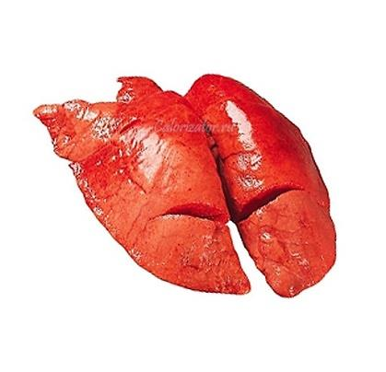
Легені виділяються досить високим вмістом колагену (4,6%), еластину (близько 1 %) і середнім – повноцінних білків (9,5 %). Тому вони переварюються гірше, ніж білки м'яса. Консистенція легенів більш жорстка і мало змінюється при варці. Вони повинні бути світло-рожевого або рожево-червоного кольору, без слизу і крові.
Легені промивають, розрізують на частини по бронхах і знову промивають.
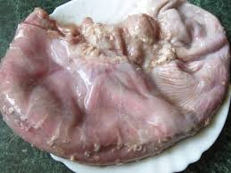
Шлунки бувають однокамерні (у свиней, коней) і багатокамерні (у великої і дрібної рогатої худоби). Багатокамерний шлунок складається із рубця, сітки, книжки і сичуга. Рубець і сітка містять значну кількість неповноцінних білків і використовуються для виготовлення ліверних ковбас. Книжка має низьку харчову цінність і йде для виробництва кормової продукції. Із слизової оболонки сичугів і свинячих шлунків виробляють ферментні препарати.
Шлунки (рубці) вивертають внутрішнім боком назовні, вимочують у холодній воді протягом 8—12 год., періодично міняючи воду. Після цього обшпарюють, зачищають слизову оболонку і вимочують до повного зникнення запаху, міняючи воду ще 2—3 рази. Перед варінням згортають у вигляді рулету і перев’язують шпагатом.
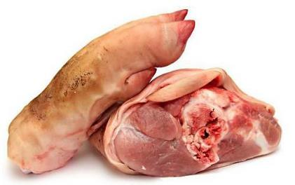

Ноги свинячі, путовий суглоб великої рогатої худоби, м'ясо хвостів, губи, вуха містять значну частку сполучної тканини, у складі якої переважає колаген. Вважають, що утворений при варці колагену глютен активно діє на травлення, стимулює соковиділення і рухливу функцію шлунка і кишечнику, додатково впливає на стан і функції корисної мікрофлори Їх використовують для виробництва сальтисонів, холодців і желатину.
Ноги великої рогатої і малої худоби, які надійшли з шерстю, обсмалюють або обшпарюють, потім зачищають, збивають копита, промивають, розрубують уздовж на дві частини і замочують на 2—3 год. у холодній воді. У телячих і свинячих ніжок роблять надріз між копитами і зрізують м’якоть з шкірою , а кістки, що залишились, видаляють після варіння.

